编号：0635-2021
测量设备溯源抽查表
企业名称 | 杭州万高科技股份有限公司
部门 | 测量设备名称 | 测量设备编号 | 型号  规格 | 测量设备  计量特性 | 测量标准装置名称及技术参数 | 检定/校准机构 | 检定/校准日期 | 符合打√  不符合打×
系统方案事业部 | 单相标准电能表检定装置 | SDH1203159 | HS-5100 | 0.05级 | 单项标准功率电能表  0.01级 | 浙江省计量科学研究院 | 2021.1.11 | √
系统方案事业部 | 三项标准电能表 | Z1501006 | HC3100H | 0.05级 | 三项标准功率电能表  0.01级 | 浙江省计量科学研究院 | 2021.1.11 | √
系统方案事业部 | 脉冲群发生器 | Y112619CM1331114 | EMS61000-4A | 50Ω负载脉冲电压峰值最大允许误差：±10%，100Ω负载脉冲电压峰值最大允许误差：±20% | 示波器  垂直偏转系数：U_{rel}=（0.6~2.4）%；k=2；  扫描时间系数：U_{rel}=0.10%；k=2 | 杭州远方检测校准技术有限公司 | 2021.6.21 | √
系统方案事业部 | 数字多用表 | 097183678 | VC890D | 直流电压MPE：±(0.8%+10)；  交流电压  MPE：±(1.2%+10)；  直流电流  MPE：±(2.0%+5)；  交流电流  MPE：±(3.0%+10)；  电阻  MPE：±(1.0%+25) | 多功能校准仪  MPE：±0.1% | 浙江大寺计量校准有限公司 | 2021.6.11 | √
系统方案事业部 | 安规耐压综合分析仪 | 1712353 | SE7452 | 2级 | 耐电压测试仪校验仪  MPE：±（0.1%读数+2字） | 杭州咸亨国际计量中心有限公司 | 2021.6.17 | √
系统方案事业部 | 游标卡尺 | 200929918 | （0~300）mm | ±0.02mm | 量块  5等 | 浙江大寺计量校准有限公司 | 2021.6.11 | √
系统方案事业部 | 数字温湿度计 | WG001 | / | 温度  MPE: ±0.4℃;  湿度  MPE: ±3%RH | 精密露点仪  温度：U=0.1℃，k=2；  湿度：  二级 | 浙江大寺计量校准有限公司 | 2021.6.10 | √
 |  |  |  |  |  |  |  | √
审核综合意見：
（抽查有效文件、溯源原始记录、证书报告，进行评价，说明理由 ）

公司已制定《计量确认控制程序》、《外部供方管理控制程序》，《溯源性管理控制程序》，公司未建最高计量标准，测量设备由系统方案事业部负责溯源。公司测量设备全部委托浙江省计量科学研究院、浙江大寺计量校准有限公司、杭州咸亨国际计量中心有限公司、杭州远方检测校准技术有限公司等机构检定/校准，校准/检定证书由系统方案事业部保存。根据抽查情况，该公司的校准情况符合溯源性要求。

审核日期： 2021 年06 月28日~ 06月30日
审核员签字：  部门代表签字： 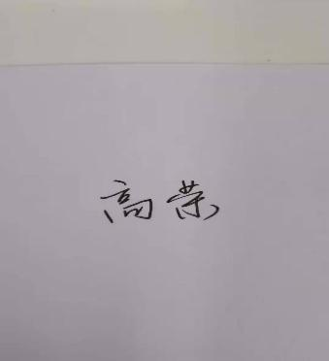

说明：“测量设备计量特性”可以填写测量设备的最大允差、准确度等级或校准结果的测量不确定度。

